Předkládá: Mgr. Jiří Pospíšil,
1. náměstek primátora

Zpracovaly: Mgr. Alexandra Klímková,
vedoucí Odboru správy a údržby
majetku města

Zuzana Najbrová,
odborný referent oddělení nakládání s majetkem města Odboru SÚMM

Zasedání Zastupitelstva města Prostějova
konané dne 15. 06. 2021

Schválení prodeje pozemku p.č. 6695/22 v k.ú. Prostějov

Návrh usnesení:

Zastupitelstvo města Prostějova
s c h v a l u j e
prodej pozemku p.č. 6695/22 – ostatní plocha o výměře 15 m² v k.ú. Prostějov manželům fyzickým osobám, za následujících podmínek:
- za kupní cenu ve výši dle znaleckého posudku (cena obvyklá) 4.950 Kč (330 Kč/m²) splatnou před podpisem kupní smlouvy,
- náklady spojené s vyhotovením znaleckého posudku a správní poplatek spojený s podáním návrhu na povolení vkladu vlastnického práva do katastru nemovitostí uhradí kupující.

P o d p i s y
Předkladatel | Mgr. Jiří Pospíšil, 1. náměstek primátora | 26.05.2021 | Mgr. Pospíšil, v.r.
Za správnost | Mgr. Alexandra Klímková, vedoucí Odboru správy a údržby majetku města | 26.05.2021 | Mgr. Klímková, v.r.
Zpracovatel | Zuzana Najbrová, odborný referent oddělení nakládání s majetkem města Odboru SÚMM | 26.05.2021 | Najbrová, v.r.

Důvodová zpráva:

V rámci provádění kontroly užívání majetku ve vlastnictví Statutárního města Prostějova bylo Odborem správy a údržby majetku města Magistrátu města Prostějova zjištěno, že pozemek p.č. 6695/22 v k.ú. Prostějov, který se nachází na ul. Lidická v Prostějově, je součástí zaplocené manipulační plochy u dvou stávajících staveb garáží a tvoří tak jeden funkční celek s pozemky p.č. 6695/10 (manipulační plocha), p.č. 6695/15 (zastavěná plocha s garáží), p.č. 6695/16 (zastavěná plocha s garáží) a p.č. 6695/30 (manipulační plocha), vše v k.ú. Prostějov. Po vyzvání k majetkoprávnímu dořešení užívání předmětného pozemku Statutárního města Prostějova předložili manželé fyzické osoby, dne 21.02.2021 žádost o prodej předmětného pozemku p.č. 6695/22 v k.ú. Prostějov. Žadatelé jsou spoluvlastníci pozemků p.č. 6695/10, p.č. 6695/15, p.č. 6695/16 a p.č. 6695/30, vše v k.ú. Prostějov, přičemž spoluvlastnický podíl o velikosti 1/2 mají ve společném jmění manželů a spoluvlastnický podíl o velikosti 1/2 vlastní fyzická osoba. Prodejem předmětného pozemku by došlo k trvalému majetkoprávnímu dořešení jeho užívání. Záležitost je řešena pod SpZn. OSUMM 127/2021.

Stanoviska odborů MMPv (subjektů):

1. Odbor územního plánování a památkové péče sděluje, že k prodeji uvedeného pozemku nemá žádné připomínky.

2. Odbor rozvoje a investic posoudil uvedenou nabídku a sděluje, že nemá námitky k prodeji předmětného pozemku.

3. Odbor životního prostřední nemá námitek k odprodeji pozemku.

4. Odbor dopravy jako příslušný silniční správní úřad pro místní komunikace, veřejně přístupné účelové komunikace a silnice II. a III. tříd dle § 40 odst. 4 a 5 zákona č. 13/1997 Sb., o pozemních komunikacích, ve znění pozdějších předpisů, sděluje, že k prodeji pozemku nemá námitek.

Rada města Prostějova dne 04.05.2021 usnesením č. 1371 vyhlásila záměr prodeje pozemku p.č. 6695/22 – ostatní plocha o výměře 15 m² v k.ú. Prostějov za následujících podmínek:
- za kupní cenu ve výši minimálně dle znaleckého posudku (cena obvyklá) splatnou před podpisem kupní smlouvy,
- náklady spojené s vyhotovením znaleckého posudku a správní poplatek spojený s podáním návrhu na povolení vkladu vlastnického práva do katastru nemovitostí uhradí kupující.

Záměr prodeje předmětného pozemku byl v souladu s příslušnými ustanoveními zákona č. 128/2000 Sb., o obcích (obecní zřízení), ve znění pozdějších předpisů, zveřejněn vyvěšením na úřední desce Magistrátu města Prostějova a způsobem umožňujícím dálkový přístup. K vyhlášenému záměru se v zákonem stanovené lhůtě nikdo jiný nepřihlásil.

Dle znaleckého posudku byla obvyklá cena pozemku p.č. 6695/22 v k.ú. Prostějov znalcem stanovena ve výši 4.950 Kč (330 Kč/m²).

5. Stanovisko předkladatele:
Odbor správy a údržby majetku města nemá námitek ke schválení prodeje pozemku p.č. 6695/22 – ostatní plocha o výměře 15 m² v k.ú. Prostějov manželům fyzickým osobám, za podmínek dle návrhu usnesení. Předmětný pozemek je součástí soukromé zaplocené manipulační plochy se stávajícími garážemi a tvoří jeden funkční celek s pozemky p.č. 6695/10, p.č. 6695/15, p.č. 6695/16 a p.č. 6695/30, vše v k.ú. Prostějov. Prodejem spoluvlastníkům těchto pozemků dojde k trvalému majetkoprávnímu dořešení jeho užívání.
Manželé fyzické osoby nejsou dlužníky Statutárního města Prostějova.

Materiál byl předložen k projednání na schůzi Finančního výboru dne 08.06.2021.

Důvodová zpráva obsahuje stanoviska dotčených odborů MMPv (subjektů)
Odbor MMPv (subjekt) |  | Stanovisko ze dne | Resumé
1. | OÚPPP | 19.03.2021 | nemá žádné připomínky
2. | ORI | 15.03.2021 | nemá námitky
3. | OŽP | 15.03.2021 | nemá námitek
4. | OD | 19.03.2021 | nemá námitek
5. | OSÚMM | 26.05.2021 | nemá námitek

Osobní údaje fyzických osob jsou z textu vyjmuty v souladu s příslušnými ustanoveními zákona č.101/2000 Sb., o ochraně osobních údajů a o změně některých zákonů, ve znění pozdějších předpisů. Úplné znění materiálu je v souladu s příslušnými ustanoveními zákona č. 128/2000 Sb., o obcích (obecní zřízení), ve znění pozdějších předpisů k nahlédnutí na Magistrátu města Prostějova

Přílohy:
situační mapa – příloha č. 1
mapa širších vztahů – příloha č. 2
fotodokumentace – příloha č. 3

Příloha č. 1
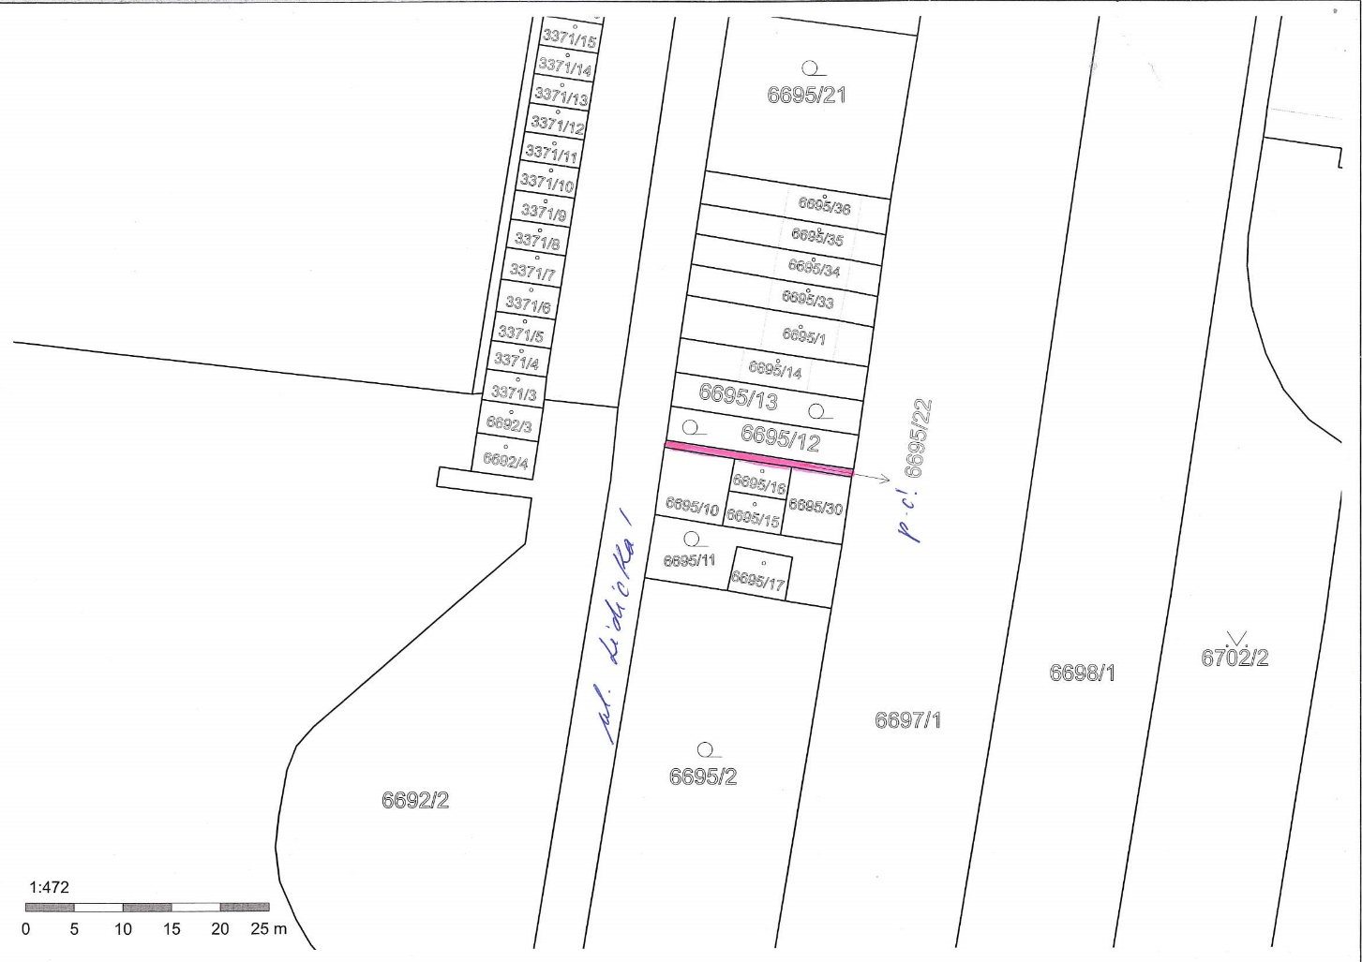

Příloha č. 2
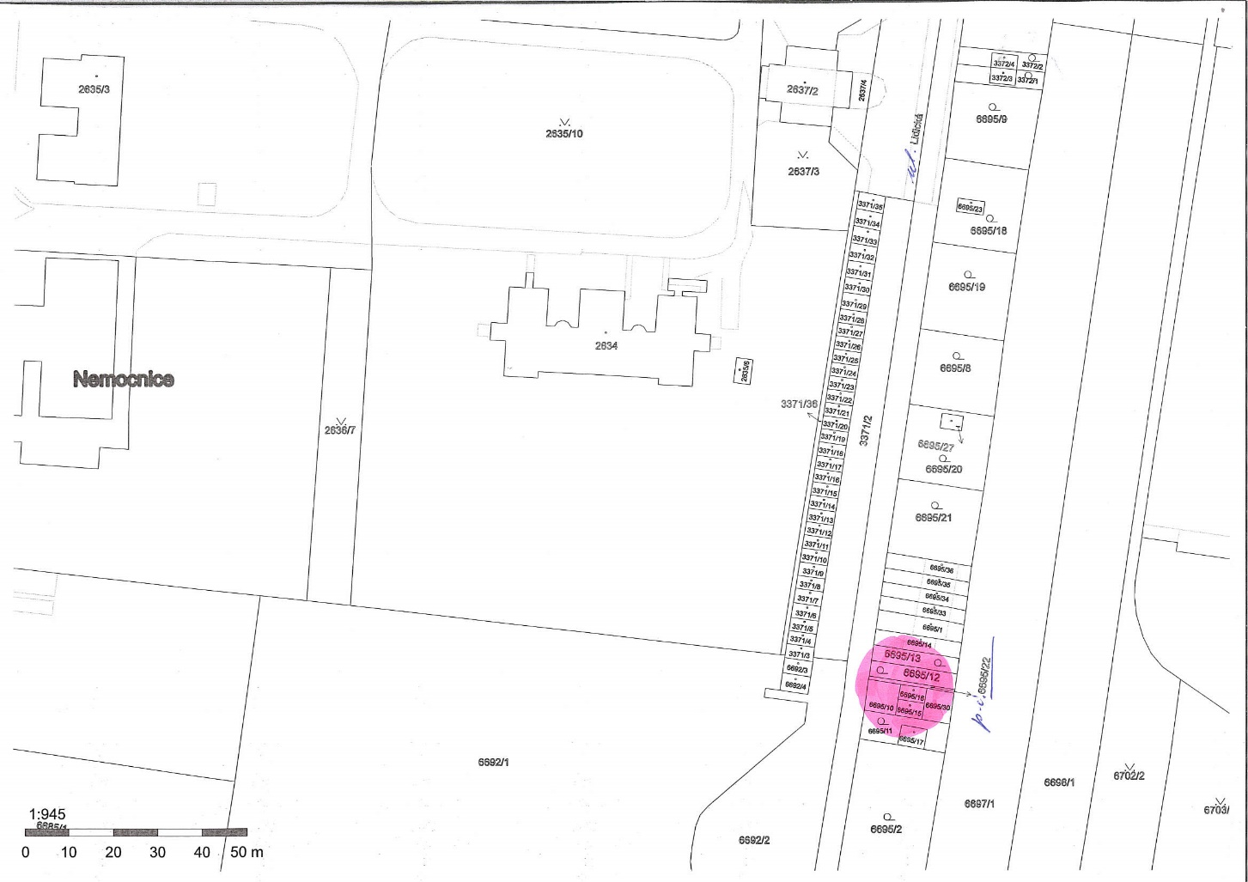

Příloha č. 3
